Menjalankan laravel

php artisan serve

Membuat controller :

php artisan make:controller HelloController

Membuat resource controller

php artisan make:controller PostController –resource

melihat route yang sudah dibuat

php artisan route:list

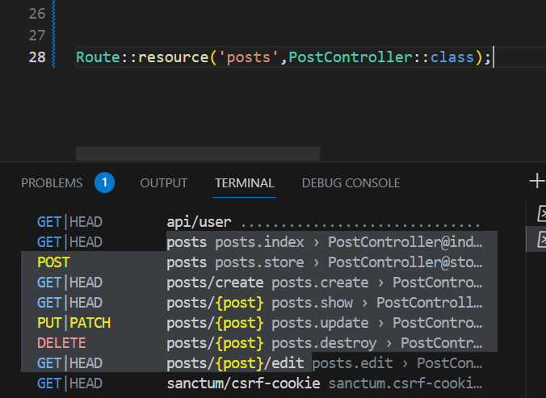

Jika dimatikan routenya maka hilang

